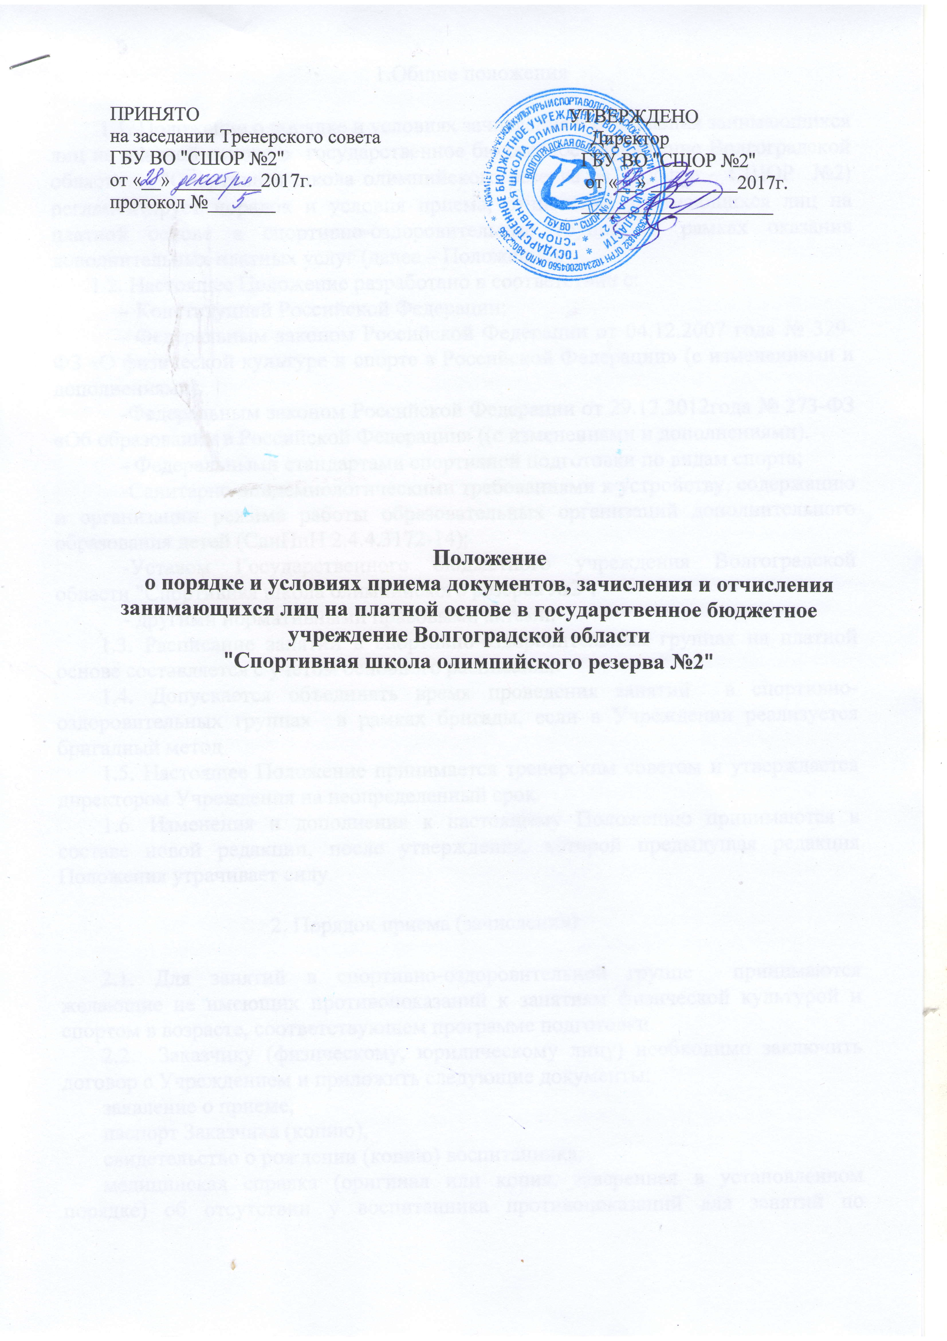

1.Общие положения

1.1. Положение о порядке и условиях зачисления и отчисления занимающихся лиц на платной основе в государственное бюджетное учреждение Волгоградской области "Спортивная школа олимпийского резерва №2" (далее – СШОР №2) регламентирует порядок и условия приема, отчисления занимающихся лиц на платной основе в спортивно-оздоровительные группы, в рамках оказания дополнительных платных услуг (далее – Положение).
1.2. Настоящее Положение разработано в соответствии с:
– Конституцией Российской Федерации;
- Федеральным законом Российской Федерации от 04.12.2007 года № 329-ФЗ «О физической культуре и спорте в Российской Федерации» (с изменениями и дополнениями).
-Федеральным законом Российской Федерации от 29.12.2012года № 273-ФЗ «Об образовании в Российской Федерации» ((с изменениями и дополнениями).
- Федеральными стандартами спортивной подготовки по видам спорта;
-Санитарно-эпидемиологическими требованиями к устройству, содержанию и организации режима работы образовательных организаций дополнительного образования детей (СанПиН 2.4.4.3172-14);
-Уставом Государственного бюджетного учреждения Волгоградской области "Спортивная школа олимпийского резерва №2";
- другими нормативными правовыми актами.
1.3. Расписание занятий в спортивно-оздоровительных группах на платной основе составляется с учетом основного расписания.
1.4. Допускается объединять время проведения занятий в спортивно-оздоровительных группах в рамках бригады, если в Учреждении реализуется бригадный метод
1.5. Настоящее Положение принимается тренерским советом и утверждается директором Учреждения на неопределенный срок.
1.6. Изменения и дополнения к настоящему Положению принимаются в составе новой редакции, после утверждения, которой предыдущая редакция Положения утрачивает силу.

2. Порядок приема (зачисления)

2.1. Для занятий в спортивно-оздоровительной группе принимаются желающие не имеющих противопоказаний к занятиям физической культурой и спортом в возрасте, соответствующем программе подготовки.
2.2. Заказчику (физическому, юридическому лицу) необходимо заключить договор с Учреждением и приложить следующие документы:
заявление о приеме,
паспорт Заказчика (копию),
свидетельство о рождении (копию) воспитанника,
медицинская справка (оригинал или копия, заверенная в установленном порядке) об отсутствии у воспитанника противопоказаний для занятий по выбранному профилю, выданной не более чем за три месяца до даты заключения договора,
согласие родителей (законных представителей) спортсменов на обработку персональных данных,
согласие родителей (законных представителей) на размещение персональных данных воспитанников в общедоступных источниках информации.
2.3. Весь пакет документов формируется в личное дело занимающегося, которое храниться в Учреждении до момента окончания сроков освоения общеразвивающей программы.
2.4. На основании имеющихся документов, не зависимо от даты их подачи, Учреждение издает приказ о зачислении первого числа каждого месяца, следующего за отчетным.
2.3. Списочный состав групп определяется количеством заключенных договоров и личных дел занимающихся.
2.4. Количественный состав групп отражает фактическую посещаемость, фиксируется в табеле посещаемости и должен соответствовать требованиям программы к минимальной и максимальной наполняемости групп.
2.5. Изменения в численном составе влекут за собой изменения в списочном составе только в части дополнения количества заключенных договоров и личных дел.

3. Порядок отчисления

3.1. В случае прекращения отношений между Учреждением и родителями (законными представителями (опекун)) по инициативе родителей, последние обязаны письменно или устно уведомить администрацию Учреждения или тренера-преподавателя о своих намерениях с указанием причин и обстоятельств принятого решения.
3.2. Тренер-преподаватель обязан в течение 3-ех дней с момента получения уведомления от родителей (законных представителей (опекун)) представить администрации Учреждения ходатайства об отчислении воспитанника.
3.3. Отчисление занимающиеся осуществляется приказом руководителя Учреждения.
3.4. В случае отсутствия уведомления от родителей (законных представителей (опекуна)) отчисление осуществляется по состоянию на 31 августа приказом руководителя Учреждения.

4. Оплата услуг

4.1. Оплата производится ежемесячно. Оплата за следующий месяц производится не позднее десятого числа текущего месяца.
4.2. Услуга оплачивается путем внесения денежных средств через отделение Сбербанка с учетом комиссии за услугу от оплачиваемой суммы (оплата производится самостоятельно).
4.3. В случае, если оплата не произведена в течение двух месяцев подряд, Воспитанник не допускается до занятий.
4.4. Перерасчет оплаты за месяц, в котором пропущены занятия производится в случае пропуска занятий Воспитанником в связи с его болезнью или по другим причинам, признанных Учреждением уважительными. В этом случае родитель (законный представитель (опекун)) предъявляет медицинскую справку из медицинского учреждения с печатью и письменное заявление тренеру Учреждения с указанием причины пропуска занятий и просьбой перерасчета.
4.5. Заказчику в связи с пропущенными занятиями (только на основании справки о болезни воспитанника, выданной медицинским учреждением и табеля посещаемости) предоставляется возможность посетить занятие в дополнительное время, по утвержденному расписанию занятий (по предварительной записи и договоренности с тренером-преподавателем).

5. Сохранение места в подготовительных группах

5.1. Место занимающихся лиц в подготовительных группах на платной
основе сохраняется на время его отсутствия в случаях болезни, карантина, прохождение санаторно-курортного лечения, отпуска родителей (законных представителей) по предоставлению соответствующих документов.

6. Обязанности Исполнителя Исполнитель обязан:

2.3.1. Отстранить Воспитанника от занятий при наличии медицинского заключения о состоянии здоровья Воспитанника, препятствующего его дальнейшему занятию согласно условиям настоящего Договора.
2.3.2. Вносить предложения по совершенствованию спортивного воспитания Воспитанника в семье.
2.3.3. Расторгнуть настоящий Договор досрочно при систематическом невыполнении обязательств Заказчика.
2.3.4. Составлять расписание занятий по своему усмотрению.
2.3.5. Отказать в возврате денежных средств в связи с пропуском занятий по любым причинам, за исключением уважительных причин, указанных в п.4.4 настоящего Положения.
2.3.6. Отказаться от исполнения договора (расторгнуть договор в одностороннем внесудебном порядке) в случае если Заказчик, и (или) ребенок своим поведением систематически нарушает права и законные интересы других воспитанников и работников Учреждения. В этом случае Учреждение имеет право расторгнуть договор, когда после двух предупреждений Заказчик и (или) ребенок не устранит указанные нарушения.
2.3 .8. В случае досрочного расторжения договора по инициативе Заказчика (отказ от посещения занятий), стоимость оказанных услуг не возвращается.

7. Обязанности Заказчика Заказчик обязан:

2.2.1. Обеспечивать присутствие Воспитанника на занятиях, согласно утвержденного расписания.
2.2.3. Передавать и забирать Воспитанника у тренера-преподавателя, либо, доверяя ближайшим родственникам, предварительно сообщив тренеру-преподавателю и не доверять Воспитанника лицам, не достигшим 16-летнего возраста.
2.2.4. Приводить Воспитанника в Учреждение в опрятном виде: чистой одежде и обуви. Следить за чистотой и состоянием волос и ногтей. Для занятий иметь соответствующую одежду и обувь.
2.2.5. Информировать Учреждение о причинах пропуска занятий Воспитанником по телефону. Предупреждать о выходе Воспитанника после болезни или отпуска не менее чем за сутки.
2.2.6. Выполнять задания подготовке к занятиям, даваемые тренером-преподавателем, а также все рекомендации тренера-преподавателя.
2.2.7. Предъявлять тренеру-преподавателю документ, подтверждающий произведенную оплату заблаговременно (до начала занятий в оплачиваемом периоде).
2.2.8. Следить за здоровьем Воспитанника. При поступлении пройти медицинский осмотр и получить справку об отсутствии у Воспитанника противопоказаний к занятию физической культурой.

